Отчёт о проделанной работе за второе полугодие 2022-2023 учебного года старшей группы

Воспитательно - образовательная работа в группе строилась на основе создания специальной предметно-пространственной среды, перспективного и календарного планирования в соответствии с годовыми задачами детского сада. Планируя воспитательно - образовательную работу в группе, мы методически грамотно распределяли деятельность детей в течение дня, учитывая возрастные и индивидуальные психологические особенности каждого ребёнка в отдельности, удалось добиться неплохих результатов. Созданы достаточно удовлетворительные условия для всестороннего развития и воспитания детей.
За период с января по май 202зг. дети развивались согласно возрасту, изучали программные материалы и показывали позитивную динамику во всех направлениях. С детьми проводились образовательные ситуации в соответствии с основной общеобразовательной программой, реализуемой в ДОУ и утверждённым расписанием ОС. Поставленные цели достигнуты в процессе осуществления разнообразных видов деятельности. Все виды деятельности представляют основные направления развития детей: физическое, познавательное, речевое, художественно-эстетическое, социально-коммуникативное
В течении II полугодия были проведены следующие мероприятия с детьми:"Новогоднее чудо" праздник по сказке "Золушка", "Рождественские встречи", досуг «Зимние забавы», викторина «Чем опасна дорога зимой», приняли участие совместно с учащимися СОШ №2 "Новогодняя елка блокадного Ленинграда", выставка детского творчества «Наши защитники», праздник «Защитникам Отечества посвящается!», сделали стенгазету к Дню защитника Отечества ; проект "В год педагога и наставника читаем К.Д. Ушинского"; яркое развлечение "Масленица"; "Пасха"; утренник посвященный 8 марта по мотивам сказки "Красная шапочка»; приняли участие в развлечении "День смеха", 11 апреля - День русской березки ; развлечение «Путешествие в космические дали». Галерея детских рисунков «Космос глазами ребёнка»; "День земли"; "День Георгиевской ленты"; праздник «День Победы»;выставка рисунков " День Победы"; акция "Окно Победы"; развлечение «День защиты детей"; утренник посвященный выпуску в школу. Дошкольники вместе с родителями участвовали в конкурсах рисунков, выставках поделок ДОУ. Были проведены тематические недели: «Масленица», " Пасха" «День защитника Отечества», «Международный женский день», «Народная культура и традиции», «День космонавтики», «Наши любимые сказки- К.Д. Ушинского», "День земли", «День Победы», «Вот оно какое наше лето…».

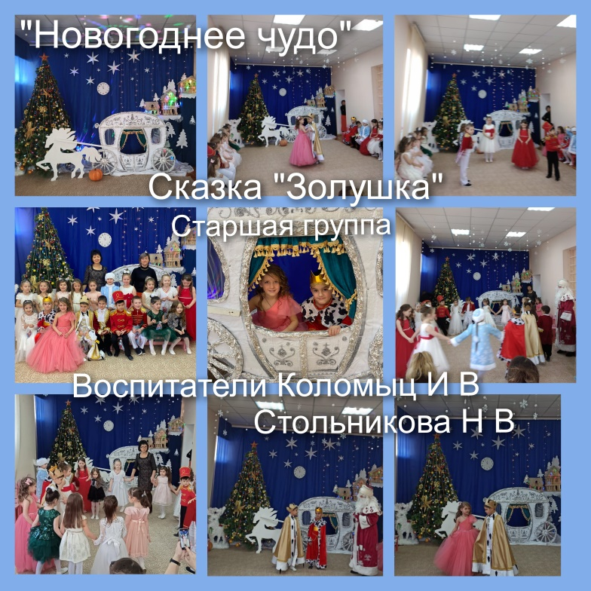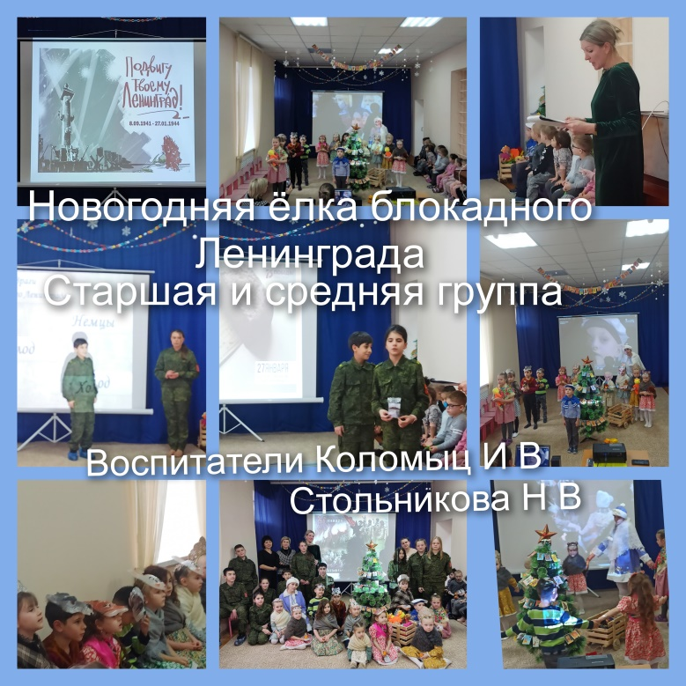

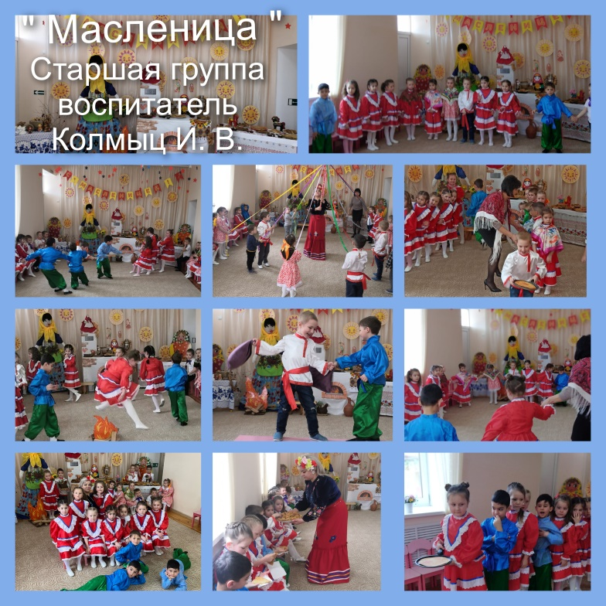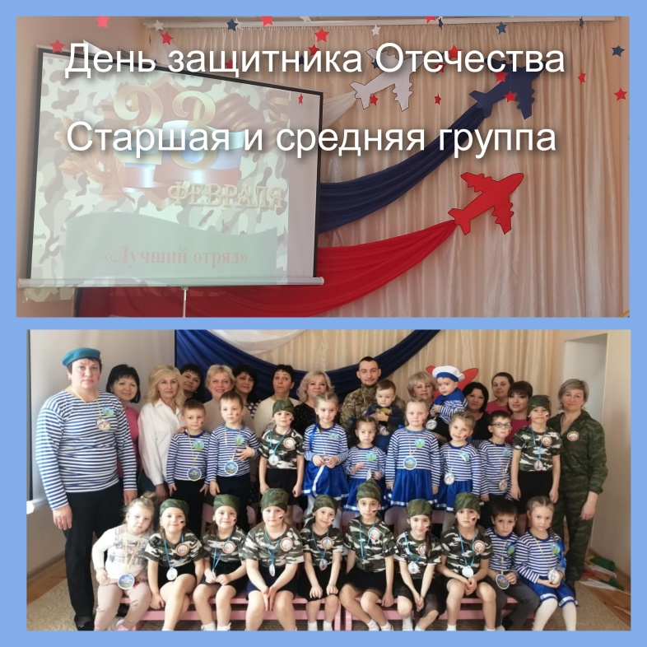

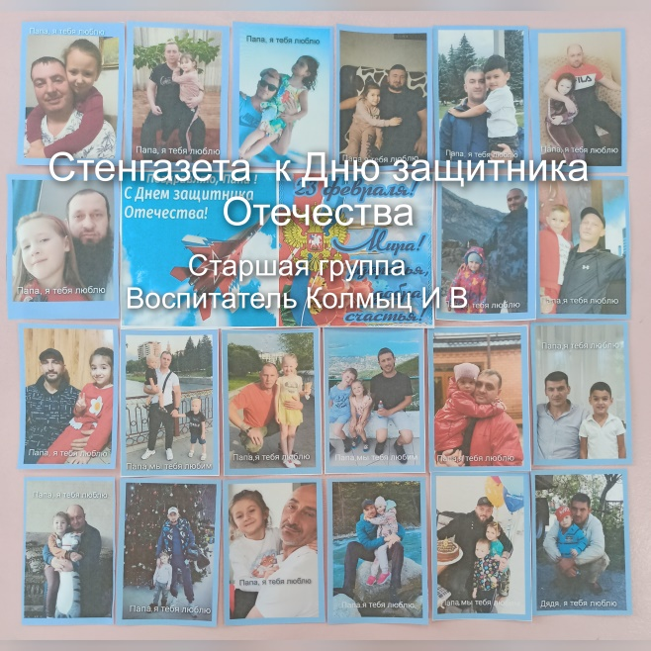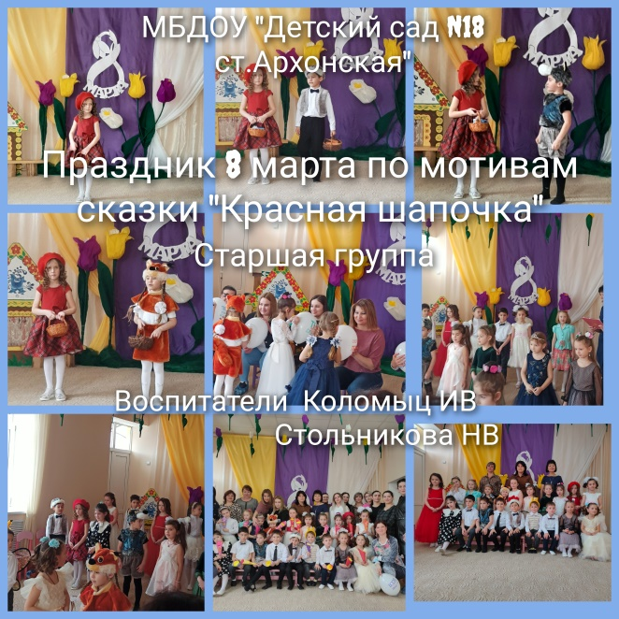
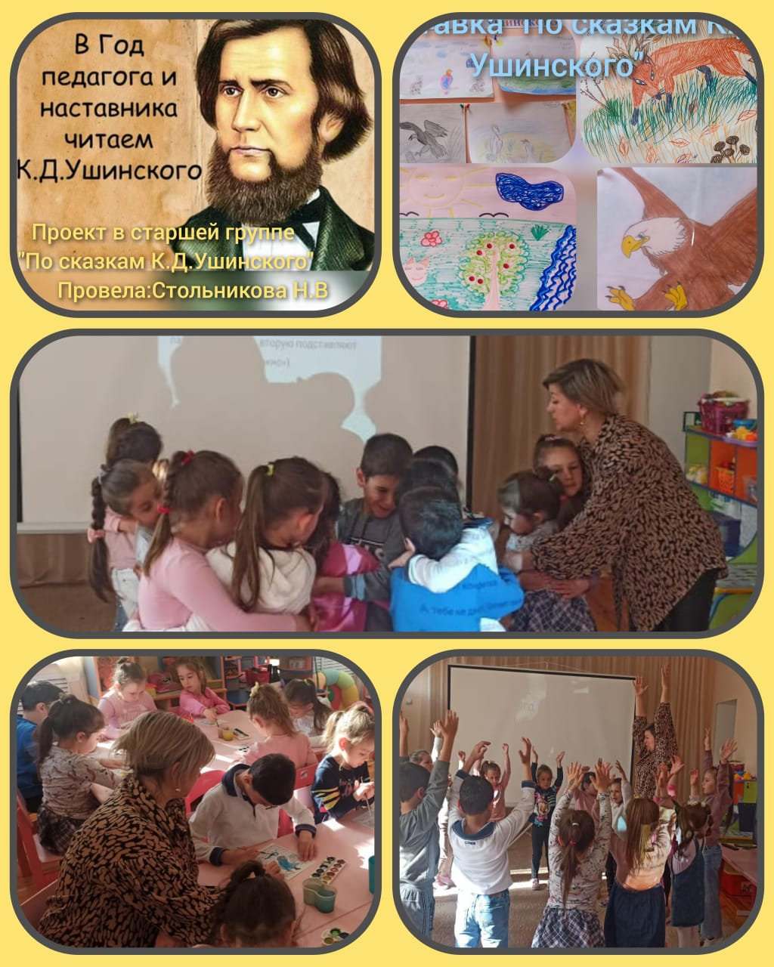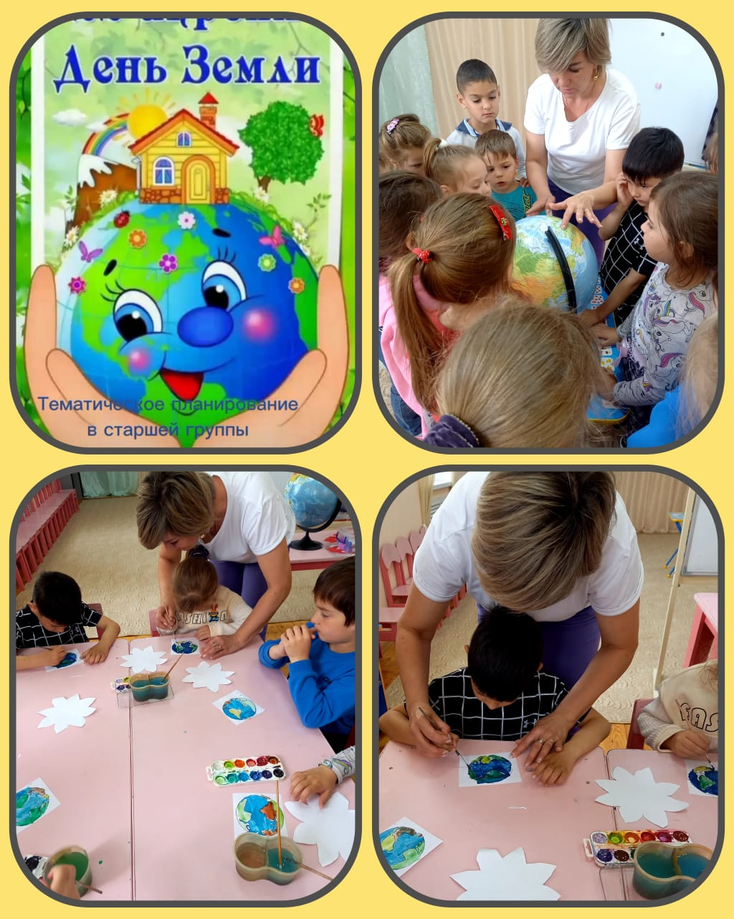

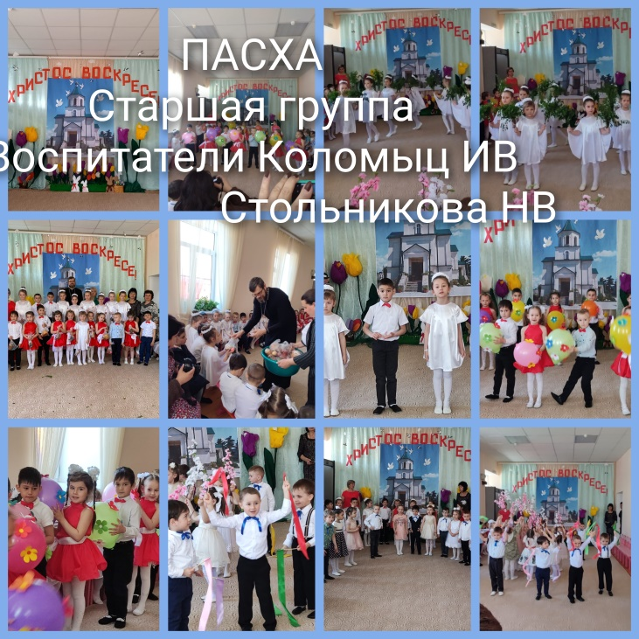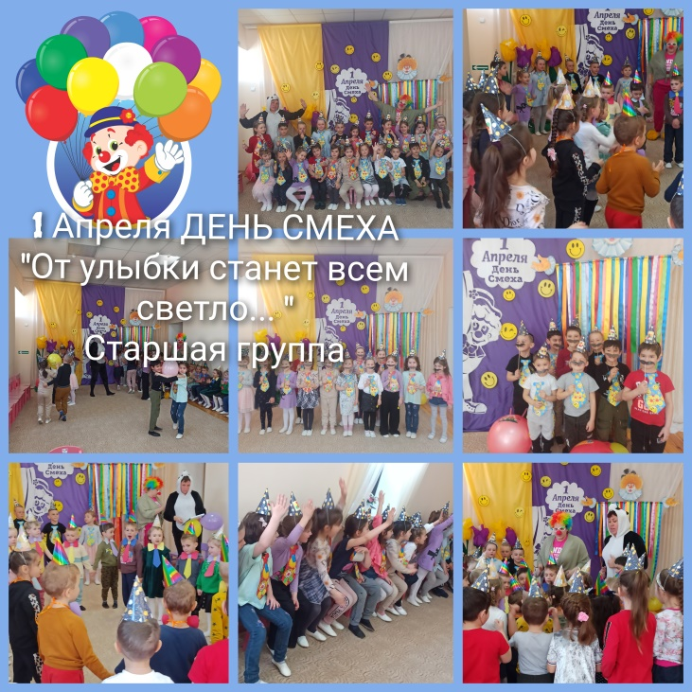

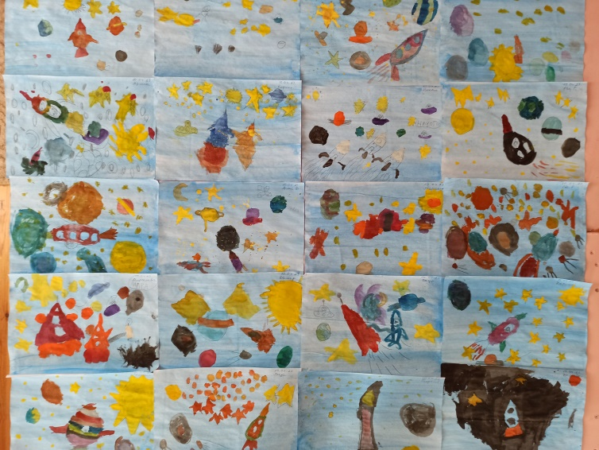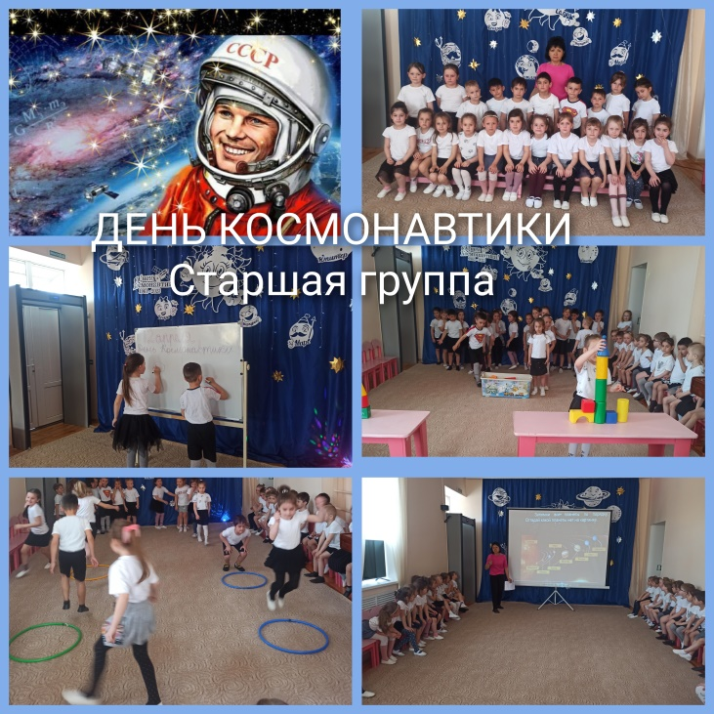
Выставка детских работ ко Дню космонавтики

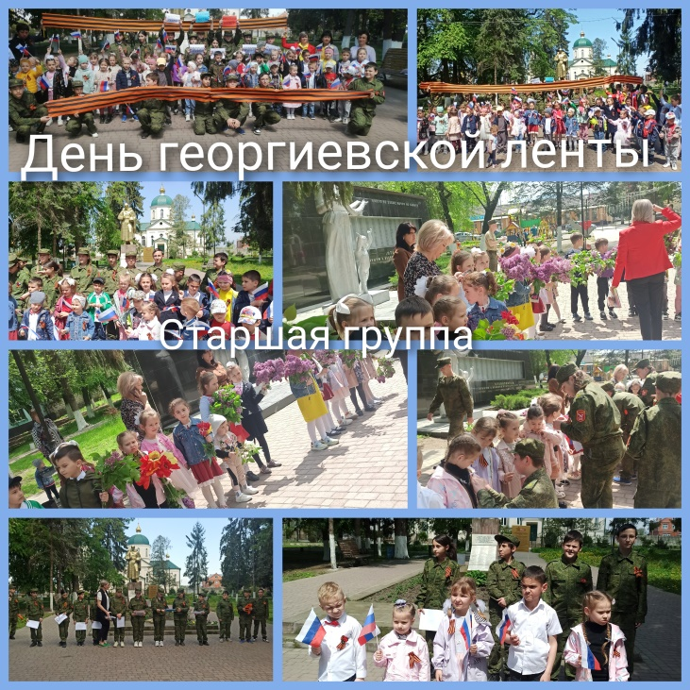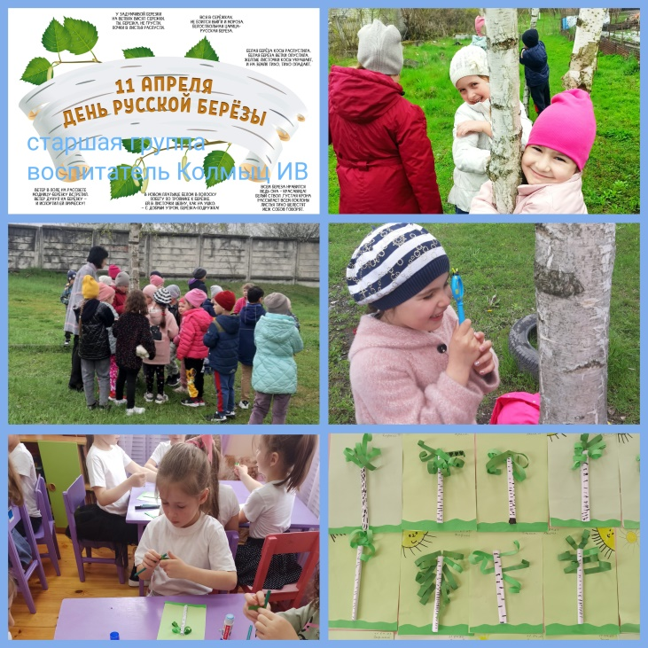

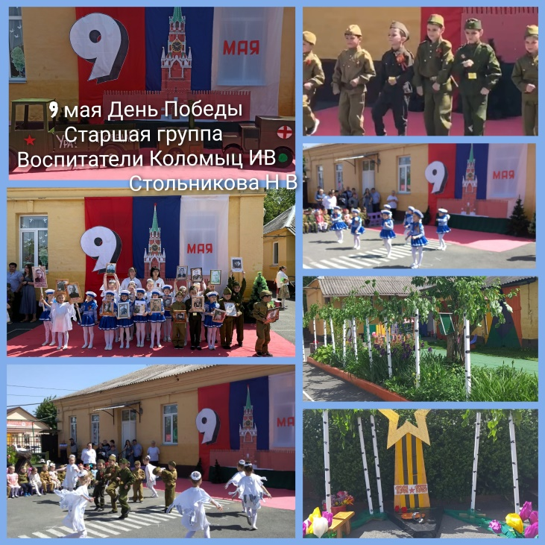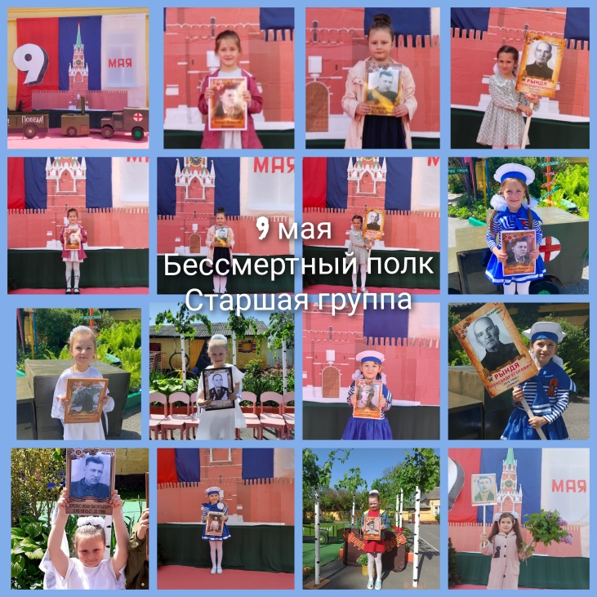

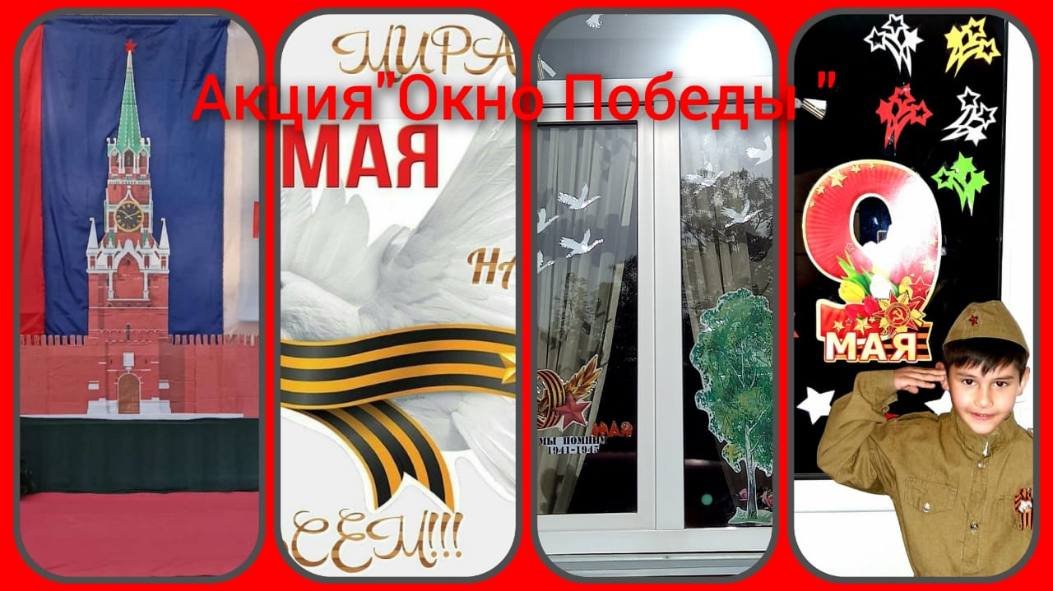

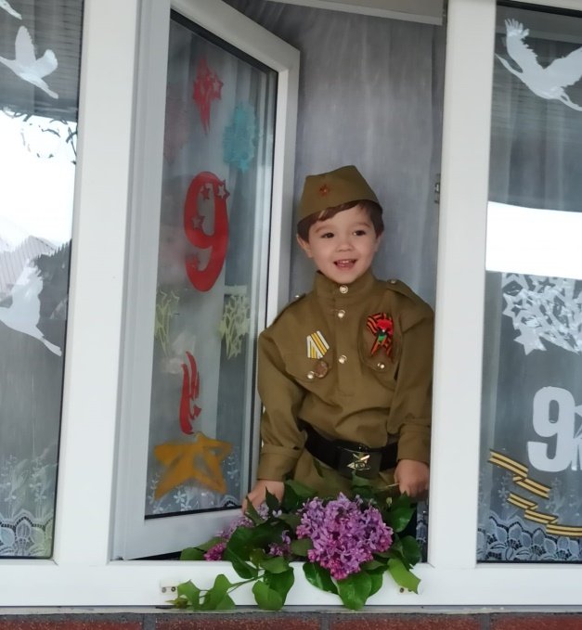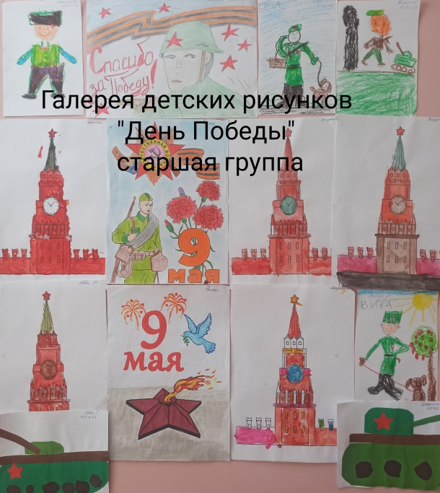
Во 2 полугодии обновилась предметно-пространственная среда в группе и на территории детского сада. Все групповое пространство распределено на зоны, которые доступны детям: игрушки, дидактический материал, игры. Для пополнения предметно-пространственной среды в течение этого периода были приобретены дидактические и развивающие игры: пособие «Безопасность на дороге» (азбука дороги); дидактические игры «Пожарная безопасность» (познавательно-речевое развитие детей);

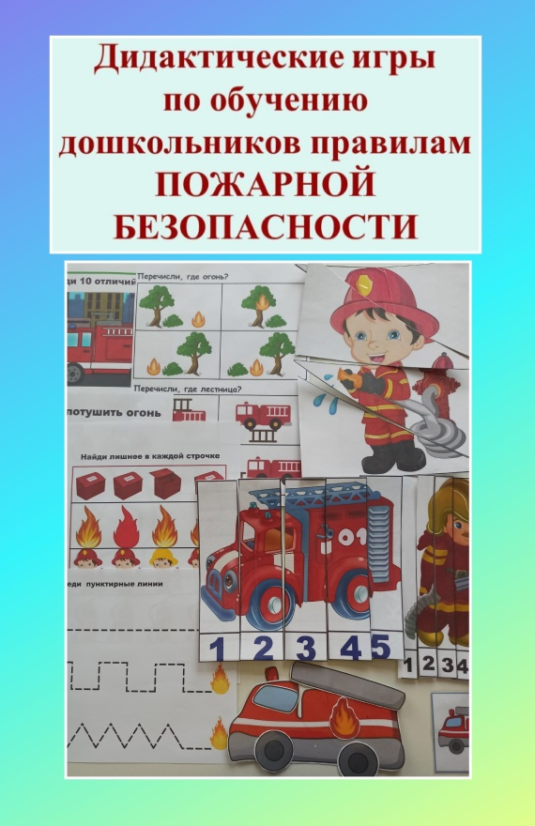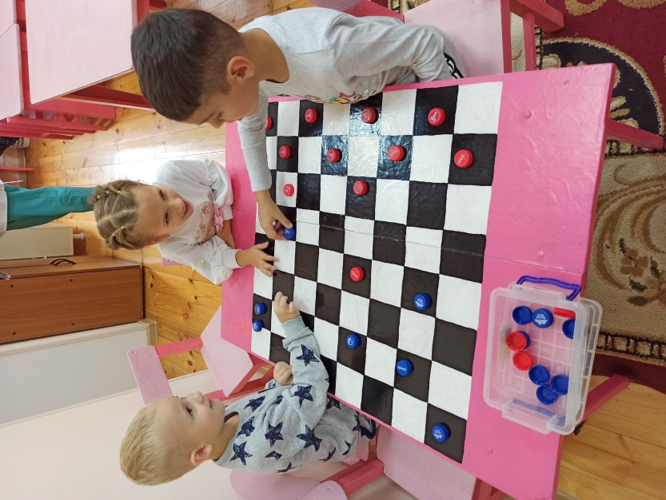

шашки; домино: «Для девочек», «Пернатые»;
детские книжки со сказками; сделаны игры экологического характера:д/и «Среда обитания»,д/и «Зоопарк»,д/и «Фрукты-овощи», пазлы «Кот и мыши», пазлы «Птицы»,
пазлы «Бабочки», игра по ПДД «Светофор».
В группе создана обстановка для развития творческих способностей. Дети могли свободно подойти к уголку для изо -деятельности и выбрать любой материал для творчества, проявляя самостоятельность и инициативу в оформлении уголка творчества, для изготовления поделок в подарок родителям. Всё это способствует раскрепощению детей, положительному эмоциональному настрою на весь день.
Уголок природы пополнился новыми цветами (паспорт растений имеется). Имеется наборы для эксперементирования «Занимательные опыты для начинающих», и микроскопы.
В группе всё оборудование, игры, игрушки находятся в доступном удобном месте, дети могут самостоятельно выбирать вид деятельности. Мы старались создать детям комфортные условия для игр, для самостоятельной деятельности.
Наиболее интересным мероприятием считался праздник «День Победы».
В группе проводились закаливающие и профилактические мероприятия на прогулке и в группе. Ежедневно проводились утренние зарядки и прогулки с подвижными играми и т. д. Большое значение определялось оздоровительным мероприятиям: дыхательная гимнастика, пробуждающая гимнастика, физминутки.
В группе систематически проводилась работа по взаимодействию с родителями. Составлен перспективный план, в котором указаны все совместные мероприятия, консультации, родительские собрания, наглядно-стендовая информация. В свою очередь родители охотно пошли на контакт и старались участвовать в совместных акциях и мероприятиях группы и ДОУ.
В группе созданы все условия по экологическому воспитанию. Систематически проводили наблюдения за погодой. Мы с детьми регулярно фиксировали погоду и состояние живой природы. У детей расширились познавательные интересы. И всегда было много вопросов об увиденном. Знакомили детей с природой, происходящими в ней в разное время года изменениями. На основе приобретенных знаний формировались такие качества, как понимание явлений природы, любознательность, умение наблюдать, логически мыслить, эстетически относиться ко всему живому. Любовь к природе, навыки бережного отношения к ней, ко всему живому. Все это способствовало формированию у детей чувства прекрасного. «Размышляя о природе под влиянием взрослого, дошкольник обогащает свои знания, чувства, у него формируется правильное отношение к живому, желание созидать, а не разрушать».

